Отчёт по Индивидуальному пректу. Этап №1

Дисциплина: операционные системы

Лебедева Алёна Алексеевна

Содержание

# Цель работы

Создание собственного персонального сайта

# Задание

Добавить к сайту данные о себе.

# Выполнение лабораторной работы

1. пишу пост о прошлой неделе

(рис. [-@fig:001])

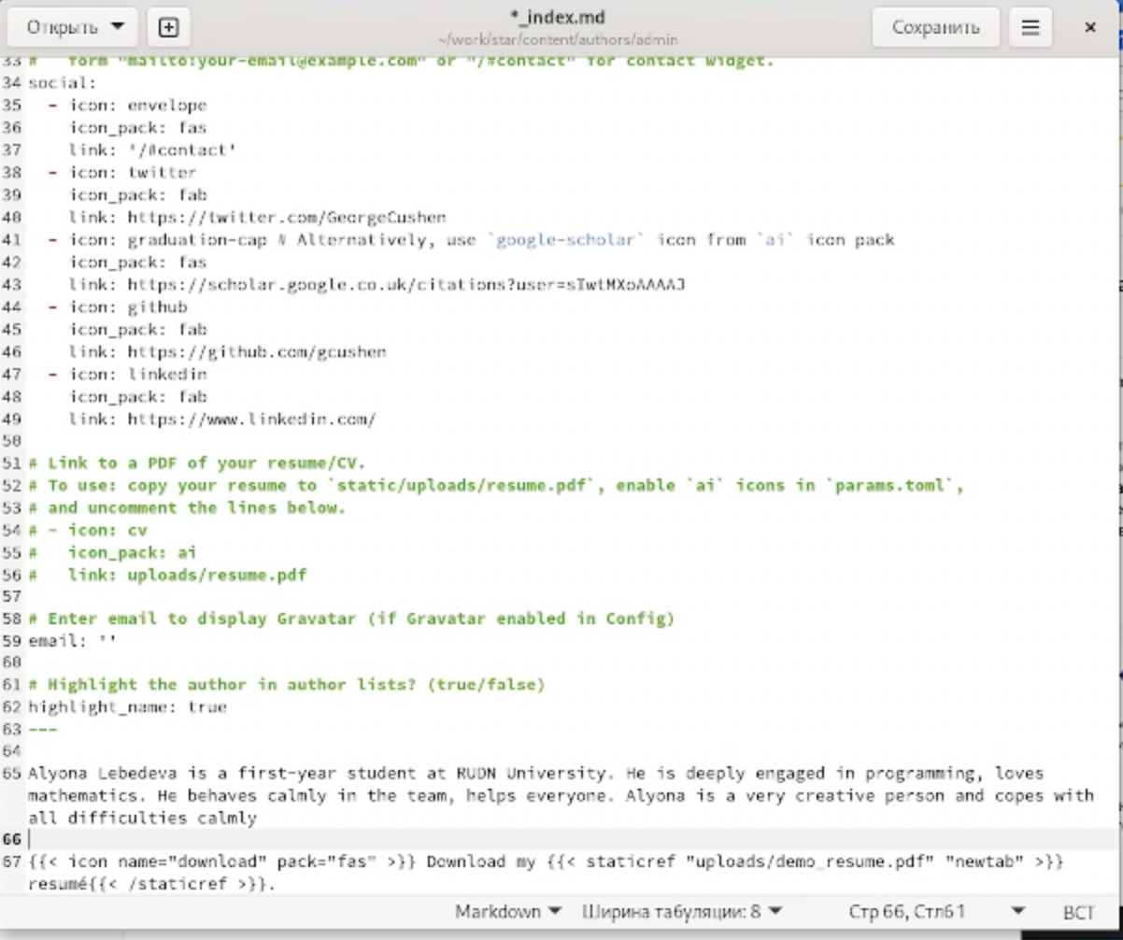

пост

1. пишу и добавляю пост про Управление версиями. Git.

(рис. [-@fig:002])

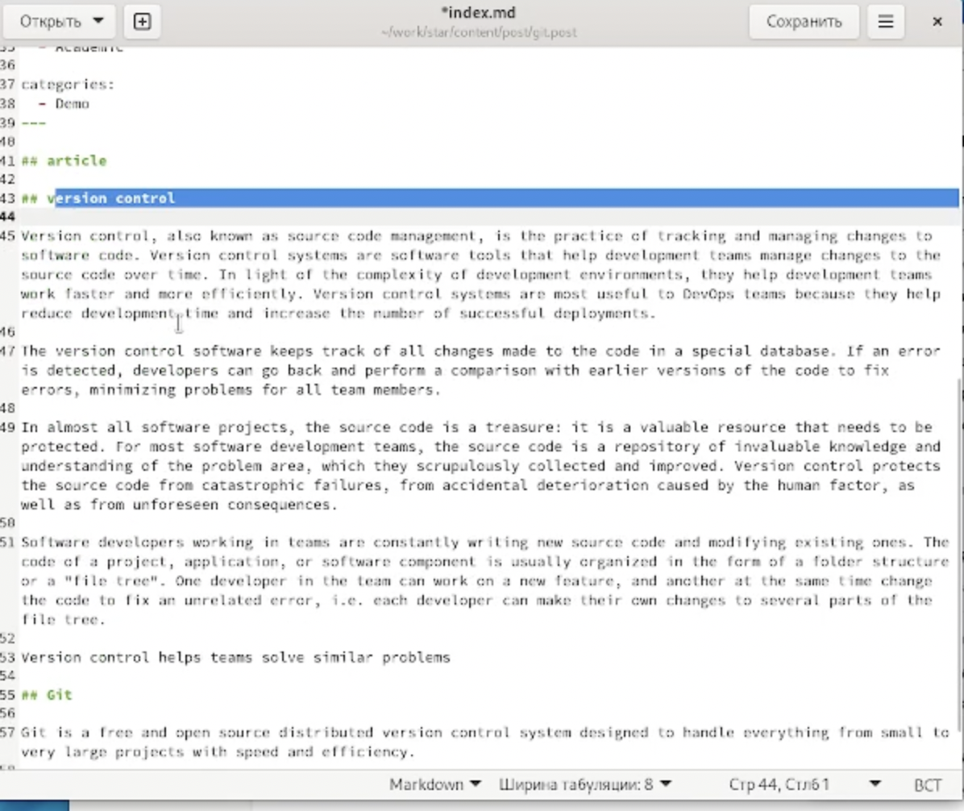

пост

1. Размещаб фотографию на сайт (она получилась повёрнутой, но я это потом исправлю) Размещаю краткое описание про себя Добавляю информацию об интересах и образовании

* (рис. [-@fig:003])

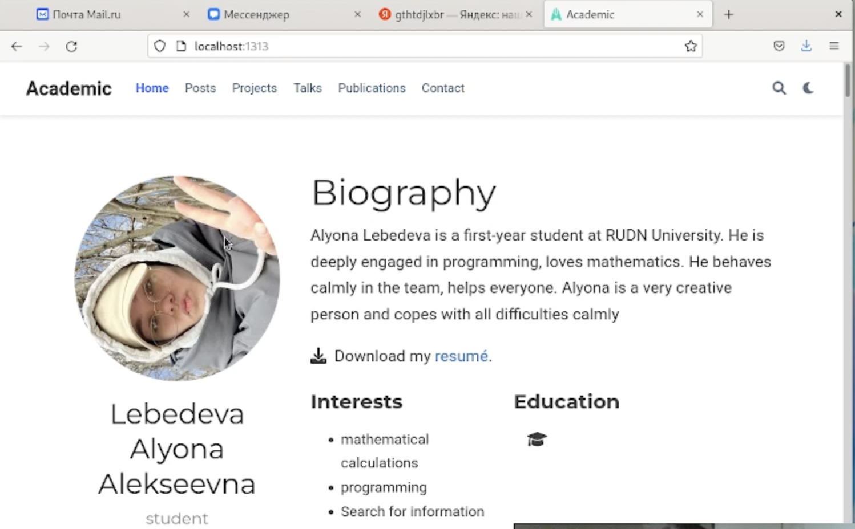

оформление сайта

1. Проверяю размещение своих постов (пост про контроли версий разместился, про прошлую неделю почему-то нет, но я с этим разбирусь)

(рис. [-@fig:004])

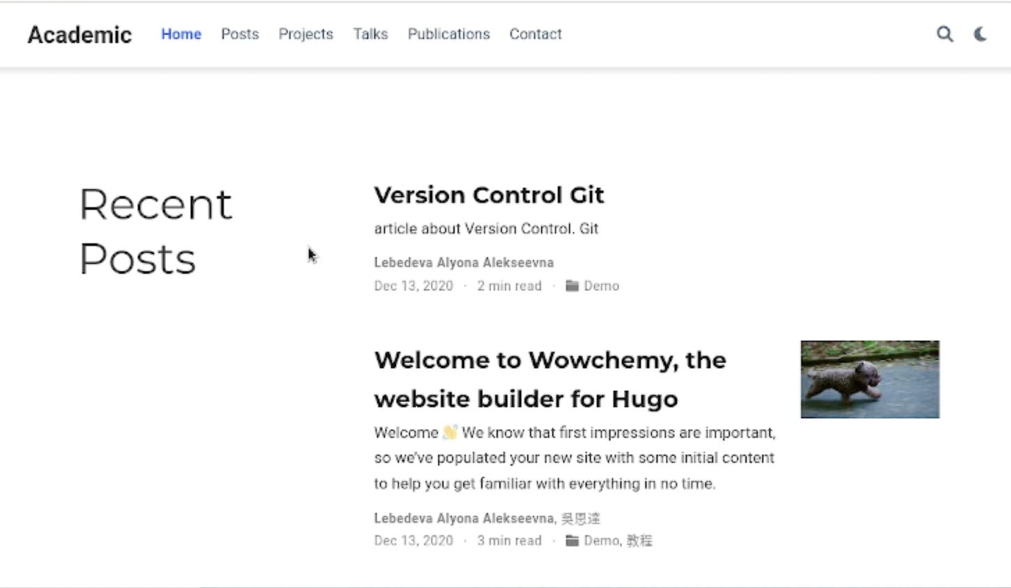

пост

# Выводы

Я изуччила второй этап оформления сайта, а именно размещение информации о себе и различных постов